ФЕДЕРАЛЬНОЕ АГЕНТСТВО ЖЕЛЕЗНОДОРОЖНОГО ТРАНСПОРТА
Федеральное государственное бюджетное образовательное учреждение высшего образования
«Петербургский государственный университет путей сообщения
Императора Александра I»
(ФГБОУ ВО ПГУПС)

Кафедра «Строительные конструкции»

РАБОЧАЯ ПРОГРАММА
дисциплины
«Методы расчета несущих металлоконструкций машин» (Б1.В.ОД.13)
для специальности
23.05.01 «Наземные транспортно-технологические средства»
для специализации
«Подъемно-транспортные, строительные, дорожные средства и оборудование»

Форма обучения – очная, заочная

Санкт-Петербург
2016

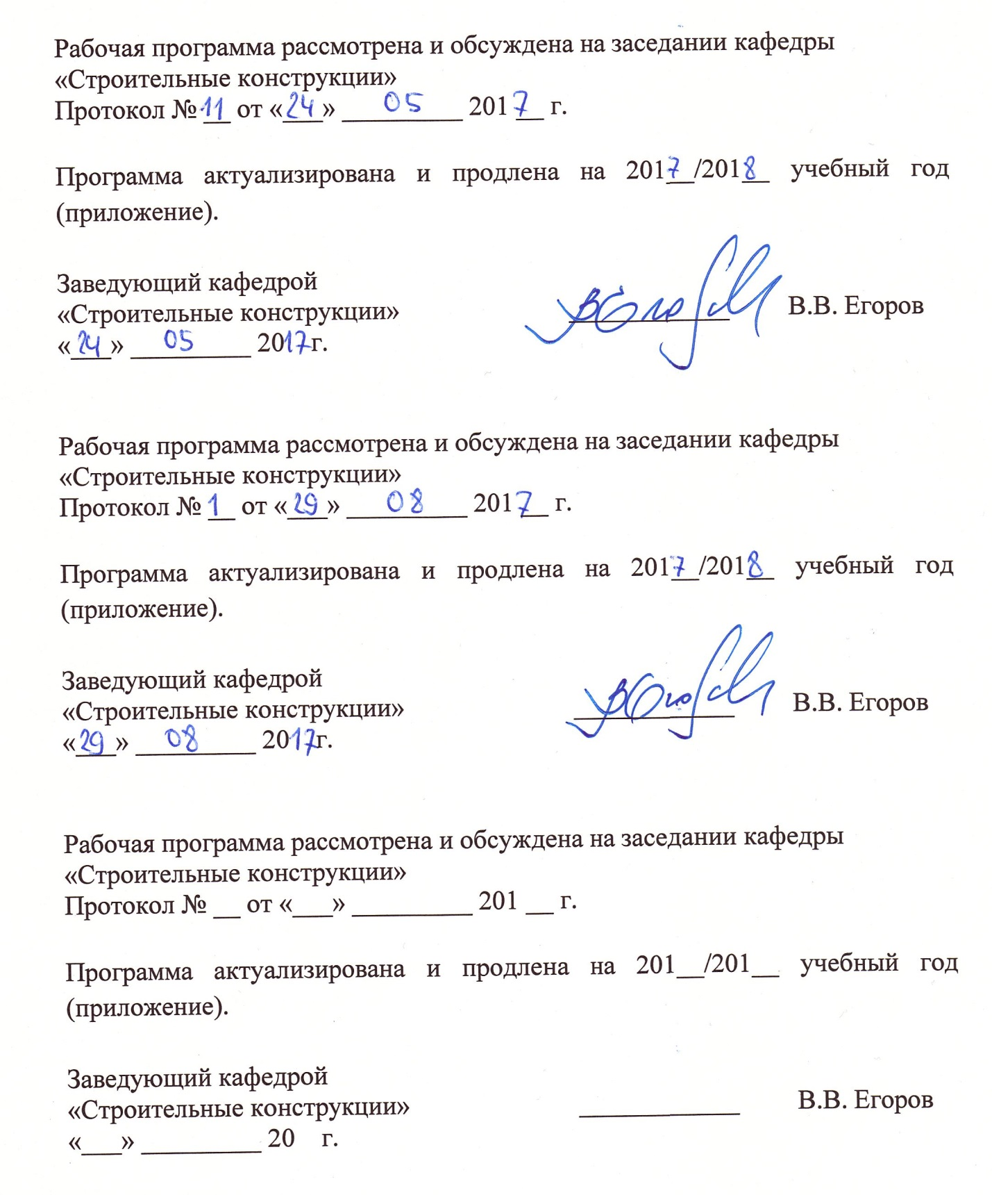

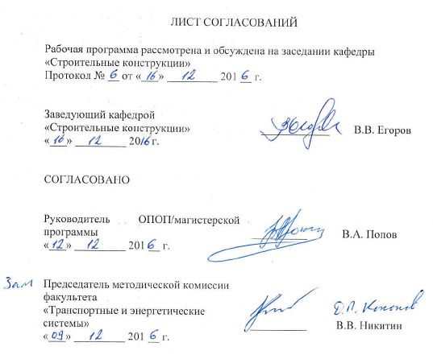

1. Цели и задачи дисциплины

Рабочая программа составлена в соответствии с ФГОС ВО, утвержденным приказом Министерства образовании и науки Российской Федерации от 11.08.2016 № 1022 по специальности 23.05.01 «Наземные транспортно-технологические средства», по дисциплине «Методы расчета несущих металлоконструкций машин».
Целью изучения дисциплины «Методы расчета несущих металлоконструкций машин» является получение студентами знаний в области проектирования и эксплуатации несущих металлических конструкций подъемно-транспортных, строительных, дорожных средств и оборудования.
Для достижения поставленной цели решаются следующие задачи:
- рассмотрение вопросов сбора и анализа исходных данных для проектирования несущих металлических конструкций подъемно-транспортных, строительных, дорожных средств и оборудования;
- расчет и конструирование металлических конструкций подъемно-транспортных, строительных, дорожных средств и оборудования;
- рассмотрение вопросов технико-экономического обоснования и принятия проектных решений по разработке металлических конструкций подъемно-транспортных, строительных, дорожных средств и оборудования.

2. Перечень планируемых результатов обучения по дисциплине, соотнесенных с планируемыми результатами освоения основной профессиональной образовательной программы

Планируемыми результатами обучения по дисциплине являются: приобретение знаний, умений, навыков и/или опыта деятельности. В результате освоения дисциплины обучающийся должен:
ЗНАТЬ:
– последовательность расчетов несущих металлоконструкций машин;
– принципы расчета металлических конструкций по методу допускаемых напряжений и по методу предельных состояний;
– общие положения теории надежности;
– физико-механические свойства сталей и алюминиевых сплавов;
– особенности сопротивления элементов металлических конструкций при различных силовых воздействиях;
– особенности конструирования стыков и соединений металлических конструкций с использованием сварки, обычных и высокопрочных болтов;
– основную нормативную техническую документацию по расчету и проектированию металлических конструкций.
УМЕТЬ:
– формировать расчетную схему несущей металлоконструкции машины и определять нагрузки;
– осуществить конструктивный расчет элементов и узлов несущих конструкций машин на основе использования действующих нормативных документов, технической и справочной литературы и современных технических средств;
– осуществить анализ и оценку технического состояния металлических конструкций эксплуатируемых подъемно-транспортных, строительных, дорожных машин и оборудования.
ВЛАДЕТЬ:
– терминологией по дисциплине;
– алгоритмами анализа напряженно-деформированного состояния методами строительной механики и сопротивления материалов;
– алгоритмами расчета стальных конструкций по предельным состояниям при различных видах напряженного состояния в соответствии с действующими нормативными документами Российской Федерации;
– современными методами оценки прочности узлов сопряжения стальных элементов, выполняемых на болтах, заклепках или сварке.
Приобретенные знания, умения, навыки и/или опыт деятельности, характеризующие формирование компетенций, осваиваемые в данной дисциплине, позволяют решать профессиональные задачи, приведенные в соответствующем перечне по видам профессиональной деятельности в п. 2.4 общей характеристики основной профессиональной образовательной программы (ОПОП).
Изучение дисциплины направлено на формирование следующих профессиональных компетенций (ПК), соответствующих виду профессиональной деятельности, на который ориентирована программа специалитета:
проектно-конструкторская деятельность:
- способность использовать прикладные программы расчета узлов, агрегатов и систем транспортно-технологических средств и их технологического оборудования (ПК-6).
Изучение дисциплины направлено на формирование следующих профессионально-специализированных компетенций (ПСК), соответствующих специализации программы специалитета:
научно-исследовательская деятельность:
- способностью проводить теоретические и экспериментальные научные исследования по поиску и проверке новых идей совершенствования средств механизации и автоматизации подъемно-транспортных, строительных и дорожных работ (ПСК-2.2).
Область профессиональной деятельности обучающихся, освоивших данную дисциплину, приведена в п. 2.1 общей характеристики ОПОП.
Объекты профессиональной деятельности обучающихся, освоивших данную дисциплину, приведены в п. 2.2 общей характеристики ОПОП.

3. Место дисциплины в структуре основной профессиональной образовательной программы

Дисциплина «Методы расчета несущих металлоконструкций машин» (Б1.В.ОД.13) относится к вариативной части и является обязательной.

4. Объем дисциплины и виды учебной работы

Для очной формы обучения:
Вид учебной работы | Всего часов | Семестр
 |  | 6
Аудиторные занятия (всего) | 59 | 59
В том числе:
- лекции (Л) | 18 | 18
- практические занятия (ПЗ) | 36 | 36
- лабораторные работы (ЛР) | − | −
- контроль самостоятельной работы (КСР) | - | -
Самостоятельная работа (СРС) (всего) | 54 | 54
Подготовка к экзамену | − | −
Форма контроля знаний | З | З
Общая трудоемкость: час / з.е. | 108 / 3 | 108 / 3

Для заочной формы обучения:
Вид учебной работы | Всего часов | Курс
 |  | 4
Аудиторные занятия (всего) | 16 | 16
В том числе:
- лекции (Л) | 8 | 8
- практические занятия (ПЗ) | 8 | 8
- лабораторные работы (ЛР) | − | −
- контроль самостоятельной работы (КСР) | − | −
Самостоятельная работа (СРС) (всего) | 88 | 88
Контроль (Эк + За), час | 4 | 4
Контрольные работы, шт. | − | −
Подготовка к экзамену | − | −
Форма контроля знаний | К, З | К, З
Общая трудоемкость: час / з.е. | 108 / 3 | 108 / 3

5. Содержание и структура дисциплины
5.1 Содержание дисциплины
№ п/п | Наименование раздела дисциплины | Содержание раздела
1 | Общие понятия о расчете металлоконструкций машин. | Техническая документация по расчету и конструированию. Основы формирования расчетных схем металлоконструкций, способы определения нагрузок, усилий. Нагрузки, действующие на металлические конструкции машин. Динамические нагрузки в элементах МК действующих машин. Комбинации нагрузок и их расчетные сочетания.
2 | Алюминиевые сплавы для металлических конструкций машин и их свойства. | Выбор материалов для металлических конструкций машин. Химический состав и механические свойства алюминиевых сплавов. Понятие о сортаменте элементов из алюминиевых сплавов.
3 | Методы конструктивного расчета металлоконструкций. | Метод допускаемых напряжений. Метод предельных состояний. Система коэффициентов надежности: учет изменчивости нагрузок, сопротивления материалов, условий работы, ответственности машин и оборудования. Коэффициент сочетания нагрузок. Общие положения теории надежности. Вероятность безотказной работы, отказа, долговечность несущих металлоконструкций машин.
4 | Основы расчета изгибаемых элементов металлоконструкций машин. | Предельные состояния изгибаемых элементов, рациональные сечения, подбор сечений, поверочные расчеты. Обеспечение общей и местной устойчивости балок
5 | Местная устойчивость изгибаемых элементов. | Методы обеспечения местной устойчивости. Продольные и поперечные ребра жесткости. Проверка местной устойчивости изгибаемых элементов металлоконструкций машин.
6 | Основы расчета сжатых и растянутых элементов металлоконструкций машин. | Предельные состояния сжатых и растянутых элементов металлоконструкций машин, рациональные сечения, подбор сечений, поверочные расчеты.
7 | Сварные соединения металлических конструкций машин. | Классификация сварных швов и соединений. Действительная работа и расчет сварных соединений.  Основы конструирования угловых, тавровых, стыковых, нахлесточных сварных соединений, соединений с накладками.
8 | Болтовые и заклепочные соединения металлических конструкций машин. | Классификация болтов и болтовых соединений. Действительная работа и расчет болтовых и заклепочных соединений. Основы конструирования соединений на болтах обычной прочности и высокопрочных болтах (фрикционные соединения).
9 | Износ и долговечность металлоконструкций машин. | Износ металлоконструкций машин. Коррозионные процессы. Усталостная прочность. Основы расчета элементов металлоконструкций на выносливость. Способы повышения долговечности и выносливости металлоконструкций.
5.2 Разделы дисциплины и виды занятий
Для очной формы обучения:
№ п/п | Наименование раздела дисциплины | Л | ПЗ | ЛР | СРС
1 | Общие понятия о расчете металлоконструкций машин. | 2 | 4 | − | 8
2 | Алюминиевые сплавы для металлических конструкций машин и их свойства. | 2 | 2 | − | 2
3 | Методы конструктивного расчета металлоконструкций. | 2 | 2 | − | 2
4 | Основы расчета изгибаемых элементов металлоконструкций машин. | 2 | 8 | − | 13
5 | Местная устойчивость изгибаемых элементов. | 2 | 2 | − | 2
6 | Основы расчета сжатых и растянутых элементов металлоконструкций машин. | 2 | 8 | − | 13
7 | Сварные соединения металлических конструкций машин. | 2 | 4 | − | 6
8 | Болтовые соединения металлических конструкций машин. | 2 | 4 | − | 6
9 | Износ и долговечность металлоконструкций машин. | 2 | 2 | − | 2
 |  | 18 | 36 | - | 54
Для заочной формы обучения:
№ п/п | Наименование раздела дисциплины | Л | ПЗ | ЛР | СРС
1 | Общие понятия о расчете металлоконструкций машин. | 1 | 1 | − | 12
2 | Алюминиевые сплавы для металлических конструкций машин и их свойства. | 1 | 1 | − | 4
3 | Методы конструктивного расчета металлоконструкций. | 1 | 1 | − | 4
4 | Основы расчета изгибаемых элементов металлоконструкций машин. | 1 | 1 | − | 20
5 | Местная устойчивость изгибаемых элементов. | − | − | − | 4
6 | Основы расчета сжатых и растянутых элементов металлоконструкций машин. | 1 | 1 | − | 20
7 | Сварные соединения металлических конструкций машин. | 1 | 1 | − | 10
8 | Болтовые соединения металлических конструкций машин. | 1 | 1 | − | 10
9 | Износ и долговечность металлоконструкций машин. | 1 | 1 | − | 4
 |  | 8 | 8 | - | 88
6. Перечень учебно-методического обеспечения для самостоятельной работы обучающихся по дисциплине

№  п/п | Наименование раздела | Перечень учебно-методического обеспечения
1 | Общие понятия о расчете металлоконструкций машин. | 1. Соколов С.А. Строительная механика и металлические конструкции машин: учебник. ─ М. : Издательство «Политехника», 2011.  2. Металлические конструкции: учебник для студ. высших учебных заведений / Ю.И. Кудишин, Е.И. Беленя, В.С. Игнатьева и др.; Под ред. Ю.И. Кудишина. ─ М. : Издательский центр «Академия», 2011.  3.Кудрявцев А.А., Гуков С.Е., Каптелин С.Ю. Строительные конструкции. Ч.2. Металлические конструкции: Конспект лекций. – СПб.: ПГУПС, 2004.
2 | Алюминиевые сплавы для металлических конструкций машин и их свойства.
3 | Методы конструктивного расчета металлоконструкций.
4 | Основы расчета изгибаемых элементов металлоконструкций машин.
5 | Местная устойчивость изгибаемых элементов.
6 | Основы расчета сжатых и растянутых элементов металлоконструкций машин.
7 | Сварные соединения металлических конструкций машин.
8 | Болтовые соединения металлических конструкций машин.
9 | Износ и долговечность металлоконструкций машин.

7. Фонд оценочных средств для проведения текущего контроля успеваемости и промежуточной аттестации обучающихся по дисциплине

Фонд оценочных средств по дисциплине является неотъемлемой частью рабочей программы и представлен отдельным документом, рассмотренным на заседании кафедры и утвержденным заведующим кафедрой.

8. Перечень основной и дополнительной учебной литературы, нормативно-правовой документации и других изданий, необходимых для освоения дисциплины

8.1 Перечень основной учебной литературы, необходимой для освоения дисциплины
- Строительные конструкции. Металлические, каменные, Соколов С.А. Строительная механика и металлические конструкции машин: учебник. ─ М. : Издательство «Политехника», 2011. – 450с. - ISBN: 978-5-7325-0969-4.
- Металлические конструкции: учебник для студ. учреждений высш. проф. образования / Ю.И. Кудишин, Е.И. Беленя, В.С. Игнатьева и др.; под ред. Ю.И. Кудишина. – 13 изд., исправ. – М.: Издательский центр «Академия», 2011. – 688с. - ISBN 978-5-7695-8483-1.

8.2 Перечень дополнительной учебной литературы, необходимой для освоения дисциплины
- СП 16.13330.2011. Стальные конструкции. Актуализированная редакция СНиП II-23-81. – М.: ОАО ЦПП, 2011. – 172с.

8.3 Перечень ресурсов информационно-телекоммуникационной сети «Интернет», необходимых для освоения дисциплины
1. http://base.garant.ru/.

8.4 Методические указания и учебные пособия для обучающихся по освоению дисциплины
1. Кудрявцев А.А., Гуков С.Е., Каптелин С.Ю. Строительные конструкции. Ч.2. Металлические конструкции: Конспект лекций. – СПб.: ПГУПС, 2004. – 58с.

9. Перечень ресурсов информационно-телекоммуникационной сети «Интернет», необходимых для освоения дисциплины

- Личный кабинет обучающегося и электронная информационно-образовательная среда. [Электронный ресурс]. – Режим доступа: http://sdo.pgups.ru/ (для доступа к полнотекстовым документам требуется авторизация).
- Профессиональные справочные системы Техэксперт–электронный фонд правовой и нормативно-технической документации [Электронный ресурс]. Режим доступа: http://www.cntd.ru/, свободный— Загл. с экрана;
- Консультант плюс. Правовой сервер [Электронный ресурс]. Режим доступа: http://www.consultant.ru/, свободный. — Загл. с экрана.
- Бесплатная библиотека документов [Электронный ресурс] – Режим доступа: http://norm-load.ru, свободный. — Загл. с экрана;
- Электронно-библиотечная система ЛАНЬ [Электронный ресурс]. Режим доступа: https://e.lanbook.com — Загл. с экрана.
- Федеральное агентство по техническому регулированию и метрологии (РОССТАНДАРТ). Официальный сайт [Электронный ресурс]. Режим доступа: www.gost.ru/wps/portal, свободный. — Загл. с экрана;
- Федеральный центр нормирования, стандартизации и технической оценки соответствия в строительстве (ФАУ ФЦС). Официальный сайт [Электронный ресурс]. Режим доступа:http://www.faufcc.ru/technical-regulation-in-constuction/formulary-list/#form, свободный. — Загл. с экрана.
- Электронный фонд правовой и нормативно-технической документации Кодекс [Электронный ресурс] - Режим доступа: http://docs.cntd.ru, свободный.

10. Методические указания для обучающихся по освоению дисциплины

Порядок изучения дисциплины следующий:
- Освоение разделов дисциплины производится в порядке, приведенном в разделе 5 «Содержание и структура дисциплины». Обучающийся должен освоить все разделы дисциплины с помощью учебно-методического обеспечения, приведенного в разделах 6, 8 и 9 рабочей программы.
- Для формирования компетенций обучающийся должен представить выполненные типовые контрольные задания или иные материалы, необходимые для оценки знаний, умений, навыков и (или) опыта деятельности, предусмотренные текущим контролем (см. фонд оценочных средств по дисциплине).
- По итогам текущего контроля по дисциплине, обучающийся должен пройти промежуточную аттестацию (см. фонд оценочных средств по дисциплине).

11. Перечень информационных технологий, используемых при осуществлении образовательного процесса по дисциплине, включая перечень программного обеспечения и информационных справочных систем

Перечень информационных технологий, используемых при осуществлении образовательного процесса по дисциплине:
- перечень интернет-сервисов и электронных ресурсов (поисковые системы, электронная почта, онлайн - энциклопедии и справочники, электронные учебные и учебно-методические материалы).
- электронная информационно-образовательная среда Петербургского государственного университета путей сообщения Императора Александра I [Электронный ресурс]. Режим доступа: http://sdo.pgups.ru.
Дисциплина обеспечена необходимым комплектом лицензионного программного обеспечения, установленного на технических средствах, размещенных в специальных помещениях и помещениях для самостоятельной работы: операционная система Windows, MS Office.

12. Описание материально-технической базы, необходимой для осуществления образовательного процесса по дисциплине

Материально-техническая база обеспечивает проведение всех видов учебных занятий, предусмотренных учебным планом по специальности 23.05.01 «Наземные транспортно-технологические средства» и соответствует действующим санитарным и противопожарным нормам и правилам.
Она содержит специальные помещения - учебные аудитории для проведения занятий лекционного типа, практических занятий, групповых и индивидуальных консультаций, текущего контроля и промежуточной аттестации, а также помещения для самостоятельной работы и помещения для хранения и профилактического обслуживания учебного оборудования. Помещения на семестр учебного года выделяются в соответствии с расписанием занятий.
Специальные помещения укомплектованы специализированной мебелью и техническими средствами обучения, служащими для представления учебной информации большой аудитории (мультимедийным проектором, экраном, либо свободным участком стены ровного светлого тона размером не менее 2х1.5 метра, стандартной доской для работы с маркером). В случае отсутствия стационарной установки аудитория оснащена розетками электропитания для подключения переносного комплекта мультимедийной аппаратуры и экраном (либо свободным участком стены ровного светлого тона размером не менее 2х1.5 метра).
Для проведения занятий лекционного типа предлагаются демонстрационное оборудование и учебно-наглядные пособия, обеспечивающие тематические иллюстрации, соответствующие рабочей учебной программе дисциплины.
Помещения для самостоятельной работы обучающихся оснащены компьютерной техникой с возможностью подключения к сети «Интернет» и обеспечением доступа в электронную информационно-образовательную среду организации.

